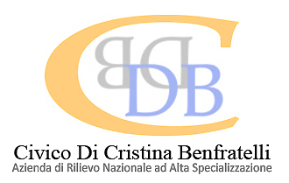

AVVISO REVOCA PARTECIPAZIONE SPECIALIZZANDI
Si comunica che la Direzione ha revocato con deliberazione n. 1378 del 04.12.2020 la procedura di selezione pubblica per la formulazione di una graduatoria per il conferimento di incarichi a tempo determinato e/o sostituzione di personale assente di dirigenti medici per la disciplina di Malattie Infettive (indetta con delibera n.1163/2020)nella parte in cui prevede la partecipazione degli specializzandi, pertanto, la prova orale di domani 10 Dicembre 2020 alle ore 10:00, è riservata soltanto ai Dirigenti Medici specialisti la prova sarà effettuata online collegandosi a link: https://meet.jit.si/Concorso-Malattie_Infettive-ArnasCivico

Firmato
Il segretario della Commissione
Dott.ssa Paola Vitale

